TOPRAK KİRLİLİĞİNİN SEBEPLERİ

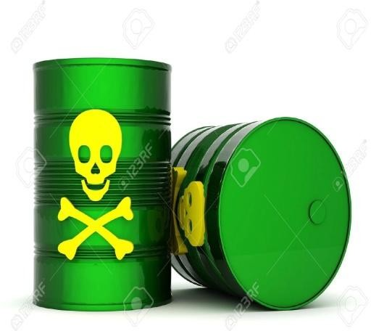

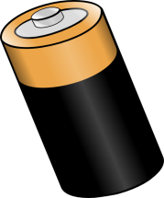

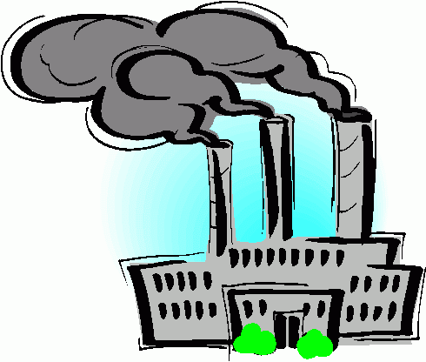
KİMYASAL ATIKLAR ÇÖPLER PİLLER PLASTİK MADDELER FABRİKA ATIKLARI

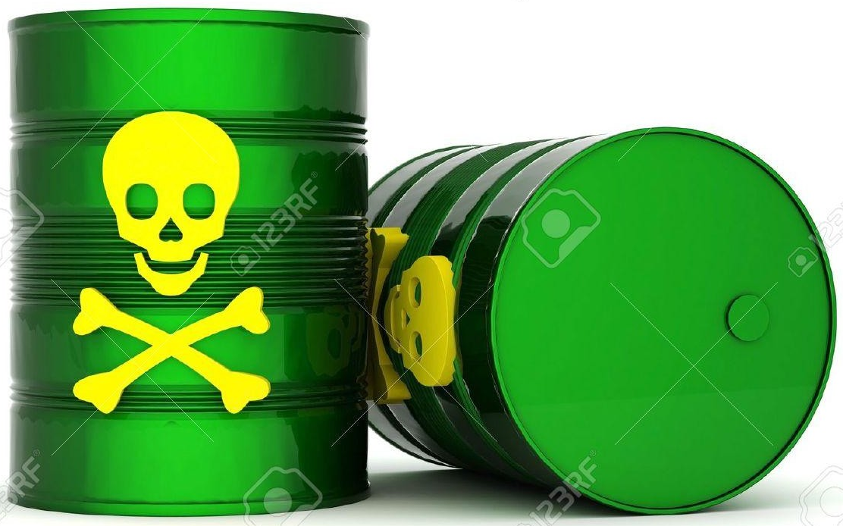

KİMYASAL ATIKLAR
- Deterjanlar
- Yakıt atıkları
- Tıbbi atıklar
- Ziraat ilaçları

SU KİRLİLİĞİNİN SEBEPLERİ
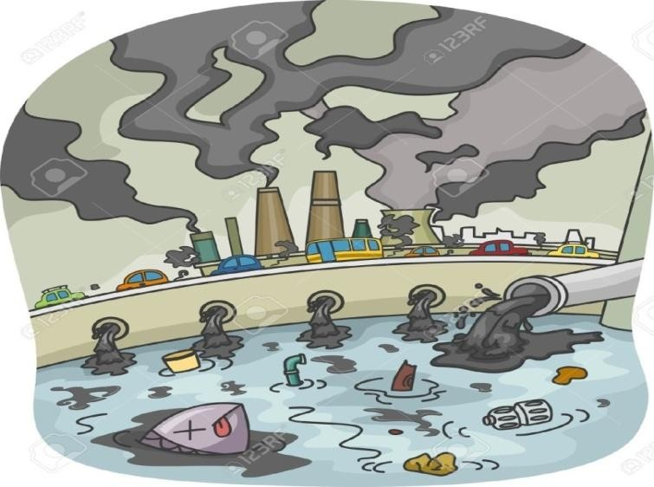
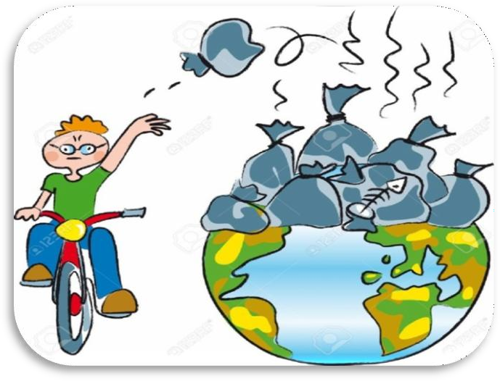

FABRİKA ATIKLARI DUYARSIZ İNSANLAR PETROL GEMİSİ KAZALARI

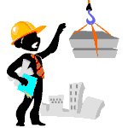
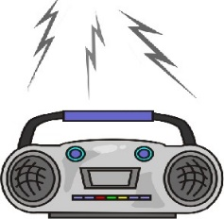
SES KİRLİLİĞİNİN SEBEPLERİ
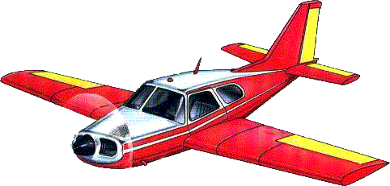
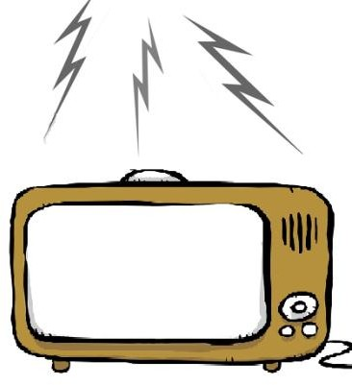
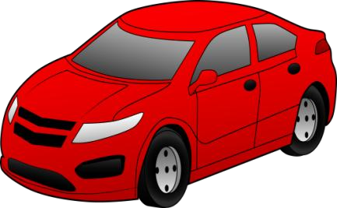
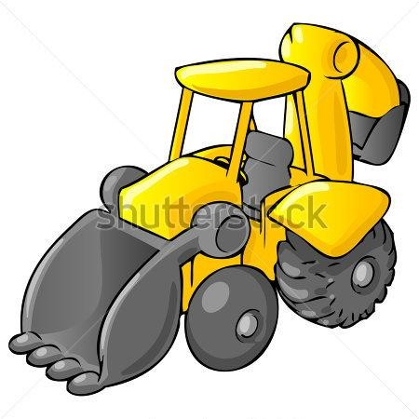

EŞYALAR ARAÇLAR İŞ MAKİNELERİ İŞ ALANLARI

HAVA KİRLİLİĞİNİN SEBEPLERİ

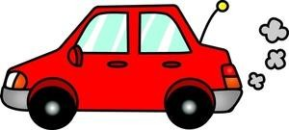
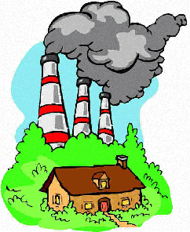
FABRİKA DUMANLARI BACA DUMANLARI EGZOZ DUMANLARI
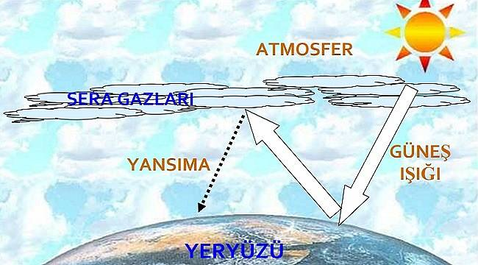
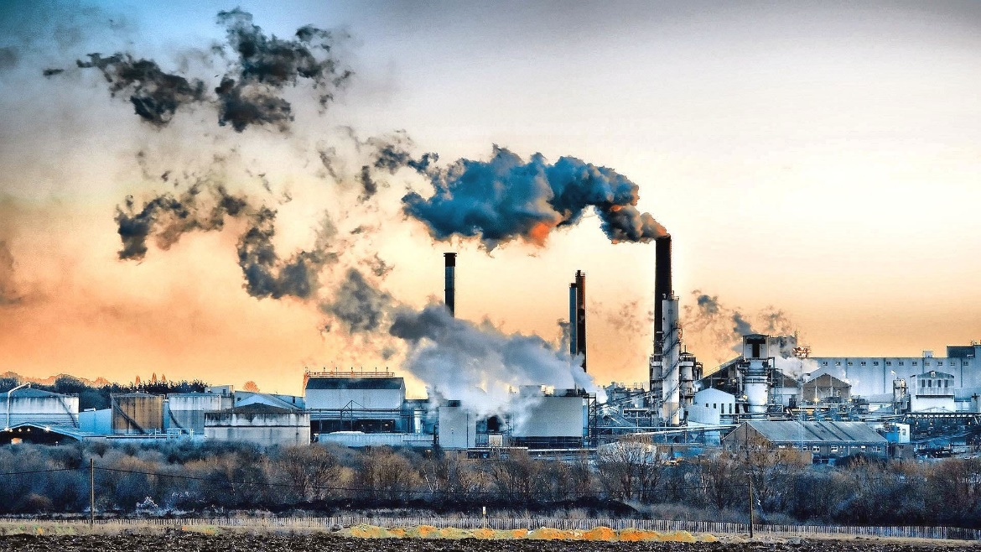
www.egitimhane.com

